МИНИСТЕРСТВО НАУКИ И ВЫСШЕГО ОБРАЗОВАНИЯ РОССИЙСКОЙ ФЕДЕРАЦИИ

федеральное государственное автономное образовательное учреждение высшего образования

«САНКТ-ПЕТЕРБУРГСКИЙ ГОСУДАРСТВЕННЫЙ УНИВЕРСИТЕТ АЭРОКОСМИЧЕСКОГО ПРИБОРОСТРОЕНИЯ»

КАФЕДРА № 41

ПРАКТИЧЕСКАЯ РАБОТА ЗАЩИЩЕН С ОЦЕНКОЙ ______________________ ПРЕПОДАВАТЕЛЬ

доц, к. техн. н. Е. Л. Турнецкая

|  |  |  |  |  |
| --- | --- | --- | --- | --- |
| должность, уч. степень, звание |  | подпись, дата |  | инициалы, фамилия |

ПРАКТИЧЕСКАЯ РАБОТА № 3

**РАЗРАБОТКА ТЕСТ-КЕЙСОВ ДЛЯ ТЕСТИРОВАНИЯ ВЕБ-ПРИЛОЖЕНИЯ**

по курсу: Инженер по тестированию. Основы тестирования программного обеспечения

|  |  |  |  |  |
| --- | --- | --- | --- | --- |
| СТУДЕНТ ГР. № 2310 |  |  |  | А. А. Антонова |
| номер группы |  | подпись, дата |  | инициалы, фамилия |

Санкт-Петербург

2025

**Содержание**

1. Цель и задачи практической работы 3

2. Описание веб-приложения 4

3. Основная часть 5

4. Вывод 7

5. Список используемой литературы 9

# 1. Цель и задачи практической работы

**Цель работы:**

Получение практических навыков создания тест-кейсов для тестирования интерфейса веб-приложений.

**Задачи:**

1. Изучить особенности разработки и описания тест-кейсов.

2. Разработать тест-кейсы для проверки работоспособности веб-элементов на выбранном веб-приложении.

3. Зафиксировать результаты в отчете.

# 2. Описание веб-приложения

Объектом тестирования является веб-приложение интернет-магазин «AliExpress»

(URL: <https://www.aliexpress.com>, дата обращения: 20 октября 2023 г.)

AliExpress — это глобальное маркетплейс-веб-приложение, принадлежащее китайской компании Alibaba Group. Оно соединяет преимущественно китайских продавцов с покупателями по всему миру. Основное назначение платформы — предоставление возможности покупки широкого спектра товаров (от электроники и одежды до товаров для дома и хобби) по конкурентным ценам напрямую от производителей и оптовиков.

Ключевые функции и характеристики

1. Каталог товаров: Огромный ассортимент товаров, организованный в категории и подкатегории. Реализована мощная система фильтров (по цене, рейтингу продавца, бренду, стране отправления и т.д.) и поиска с поддержкой автодополнения.

2. Система рекомендаций: на главной странице и в личном кабинете пользователю персонально предлагаются товары на основе истории просмотров и покупок ("Персональные подборки", "Вы недавно смотрели").

3. Корзина покупок: Пользователь может добавлять товары от разных продавцов в одну корзину для последующего оформления единого заказа.

4. Процесс заказа:

· Выбор способа доставки (от экономичной до экспресс).

· Выбор способа оплаты (банковские карты, электронные кошельки, локальные платежные системы в зависимости от региона).

· Защита покупателя: система гарантирует возврат средств, если товар не соответствует описанию или не был получен.

5. Личный кабинет пользователя:

· Мои заказы: Отслеживание статуса каждого заказа по трек-номеру.

· Список желаний: Возможность сохранять понравившиеся товары.

· Купленные товары: История всех покупок.

· Система сообщений: Прямая связь с продавцами для уточнения деталей.

6. Система рейтингов и отзывов: Каждый продавец и товар имеют рейтинг, основанный на отзывах реальных покупателей. Часто отзывы сопровождаются фотографиями и видео, что помогает в выборе.

7. Мультиязычность и мультивалютность: Интерфейс автоматически подстраивается под регион пользователя, цены отображаются в местной валюте.

# 3. Основная часть

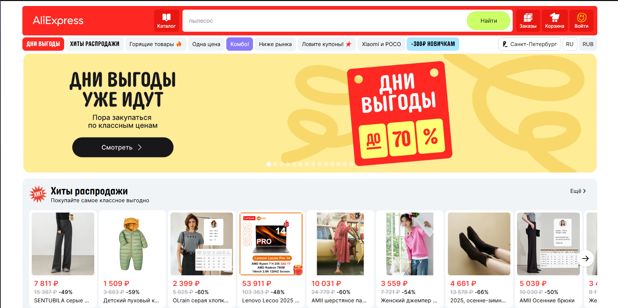

Рисунок 1 – скриншот главной страницы

|  |  |  |  |
| --- | --- | --- | --- |
| №  п.п. | Название сценария | Последовательность  действий | Ожидаемый результат |
| 1 | Открытие сайта через браузер Google Chrome | 1. Набрать в адресной строке Google Chrome адрес https://www.aliexpress.com  2. Перейти на веб-страницу | Открытие главной страницы веб-магазина «AliExpress» |
| 2 | Успешная регистрация нового пользователя | 1. Перейти на главную страницу  2. Нажать "Join"  3. Заполнить обязательные поля (email/телефон, пароль)  4. Подтвердить регистрацию через код из email/SMS | Отображается сообщение об успешной регистрации, пользователь перенаправлен в личный кабинет |
| 3 | Вход в существующую учетную запись | 1. Нажать "Sign In"  2. Ввести валидные email и пароль  3. Нажать "Login" | Происходит успешный вход, отображается имя пользователя в шапке сайта |
| 4 | Поиск товара по ключевому слову | 1. Ввести в поисковую строку "зимняя куртка женская"  2. Нажать Enter или иконку поиска | Отображается страница с результатами поиска, все товары соответствуют запросу |
| 5 | Добавление товара в корзину | 1. Найти товар через поиск 2. Открыть карточку товара 3. Выбрать цвет и размер (если применимо) 4. Нажать "Add to Cart" | Появляется сообщение "Product added to cart", счетчик товаров в корзине увеличивается на 1 |
| 6 | Оформление заказа | 1. Перейти в корзину  2. Нажать "Proceed to Checkout"  3. Выбрать адрес доставки  4. Выбрать способ оплаты  5. Подтвердить заказ | Отображается страница подтверждения заказа с номером заказа, статус "Waiting for payment" |
| 7 | Добавление товара в список желаний | 1. Найти товар через поиск  2. Открыть карточку товара  3. Нажать на иконку "Heart" (Add to Wish List) | Товар добавляется в список желаний, иконка меняет цвет/состояние |
| 8 | Просмотр истории заказов | 1. Войти в учетную запись  2. Нажать "My Orders" в личном кабинете  3. Выбрать период для просмотра | Отображается список всех заказов за выбранный период с деталями каждого заказа |
| 9 | Отслеживание заказа | 1. Перейти в "My Orders" 2. Найти нужный заказ  3. Нажать "Track Order" | Отображается детальная информация о статусе доставки и трек-номер |
| 10 | Написание отзыва о товаре | 1. Найти купленный товар в истории заказов 2. Нажать "Leave Feedback"  3. Поставить оценку и написать текст отзыва  4. Добавить фото (опционально)  5. Нажать "Submit" | Отзыв успешно публикуется, появляется сообщение об успешной отправке |
| 11 | Изменение языка интерфейса | 1. Найти селектор языка в шапке сайта  2. Выбрать другой язык (например, Español)  3. Подтвердить изменение | Интерфейс полностью переключается на выбранный язык |

# 4. Вывод

Результатом проведенной работы стал комплекс из 11 детализированных тест-кейсов, охватывающих ключевые пользовательские сценарии глобального маркетплейса AliExpress. Эта работа представляет собой не просто перечень действий, а структурированную модель проверки функциональности приложения. Разработанные тест-кейсы служат практическим инструментом для обеспечения качества веб-приложения, позволяя систематически проверять его стабильность, удобство и соответствие ожиданиям конечного пользователя.

Полученные знания и практические навыки

В процессе анализа AliExpress и составления тест-кейсов были получены и закреплены следующие знания и навыки:

1. Анализ бизнес-логики сложных систем. Я научилась декомпозировать многофункциональное веб-приложение на отдельные, атомарные пользовательские потоки.

2. Принципы составления тестовой документации. Я освоила структуру и формат тест-кейса, включая четкое формулирование названия сценария, последовательности однозначных шагов и ожидаемого результата. Это развило навык технического письма и внимание к деталям, так как каждый шаг должен быть воспроизводимым и недвусмысленным.

3. Приоритизация пользовательских сценариев. При отборе 11 ключевых кейсов пришлось анализировать, какие функции наиболее критичны для пользователя и бизнеса. Это развило способность мыслить с позиции целевой аудитории и понимать, какие сбои нанесут наибольший ущерб пользовательскому опыту.

4. Углубленное понимание веб-технологий. На практике было закреплено понимание работы динамических веб-приложений: как клиент-серверное взаимодействие, адаптивный дизайн и системы реального времени влияют на построение тестов.

Возникшие проблемы и пути их решения

В ходе работы столкнулась с одной методологической проблемой:

Проблема: Охват неограниченной функциональности.

· Описание: AliExpress — это платформа с практически бесконечным количеством товаров, акций и сценариев. Возник соблазн охватить всё, что привело бы к созданию неподъемного количества тест-кейсов.

· Решение: было принято решение сфокусироваться на сквозных сценариях, которые проходят через несколько ключевых модулей системы. Например, сценарий «Оформление заказа» затрагивает поиск, корзину, выбор доставки и оплату, что является более эффективным, чем тестирование каждого модуля по отдельности.

Заключение

Проведенная работа по тестированию AliExpress стала ценным упражнением в системном мышлении и планировании. Она продемонстрировала, что эффективное тестирование — это не хаотичная проверка функций, а структурированный процесс, основанный на глубоком понимании продукта, его пользователей и потенциальных «узких» мест. Полученный опыт подтвердил, что даже для самого сложного приложения можно создать понятную и эффективную тестовую документацию, которая станет надежным фундаментом для обеспечения его высокого качества.

# 5. Список используемой литературы

1. Аграновский А.В. Тестирование веб-приложений: учебное пособие /

А.В. Аграновский, В. С. Павлов, Е.Л. Турнецкая;. - Санкт-Петербург : Изд-во

ГУАП, 2020. - 155 с.

2. Куликов, С.С. Тестирование программного обеспечения. Базовый

курс: практ. пособие. / С.С. Куликов. – Минск: Четыре четверти, 2015. – 294 с.

3. Меженная, М. М. Тестирование, оценка програмного обеспечения.

Учебно-методическое пособие по дисциплине «Тестирование, оценка программного обеспечения» / М. М. Меженная, Т. В. Гордейчук, М. М. Борисик, О. С.

Медведев, И.Ф. Киринович. – Минск: БГУИР, 2016. – 64 с.